**Funciones principales en Turtle Graphics**

<https://www.programoergosum.com/cursos-online/raspberry-pi/245-turtle-graphics-en-python-con-raspberry-pi/mi-primera-figura>

Las funciones principales para animar nuestro objeto son las siguientes:

**forward(distance)**: Avanzar una determinada cantidad de píxeles.  
**backward(distance)**: Retroceder una determinada cantidad de píxeles.  
**left(angle)**: Girar hacia la izquierda un determinado ángulo.  
**right(angle)**: Girar hacia la derecha un determinado ángulo.

Por otro lado, puede que en ocasiones queramos desplazarnos de un punto a otro sin dejar rastro. Para ello utilizaremos las siguientes funciones:

**home(distance)**: Desplazarse al origen de coordenadas.  
**goto((x, y))**: Desplazarse a una coordenada en concreto.  
**pendown()**: Subir el lápiz para no mostrar el rastro.  
**penup()**: Bajar el lápiz para mostrar el rastro.

Por último, puede que queramos cambiar el color o tamaño del lápiz. En ese caso utilizaremos las siguientes funciones gráficas:

**shape(‘turtle’)**: Cambia al objeto tortuga.  
**pencolor(color)**: Cambiar al color especificado.  
**pensize(dimension)**: Tamaño de la punta del lápiz.

* **OPERADOS MATEMATICOS**

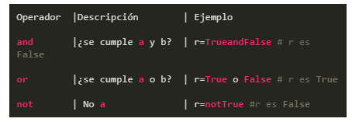

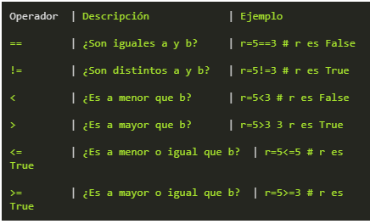

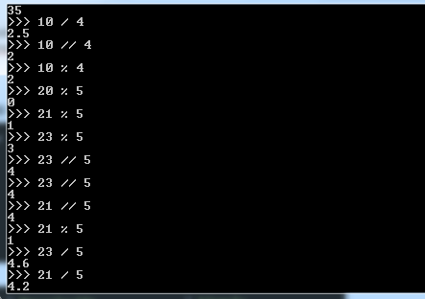

* **PALABRAS RESERVADAS**

